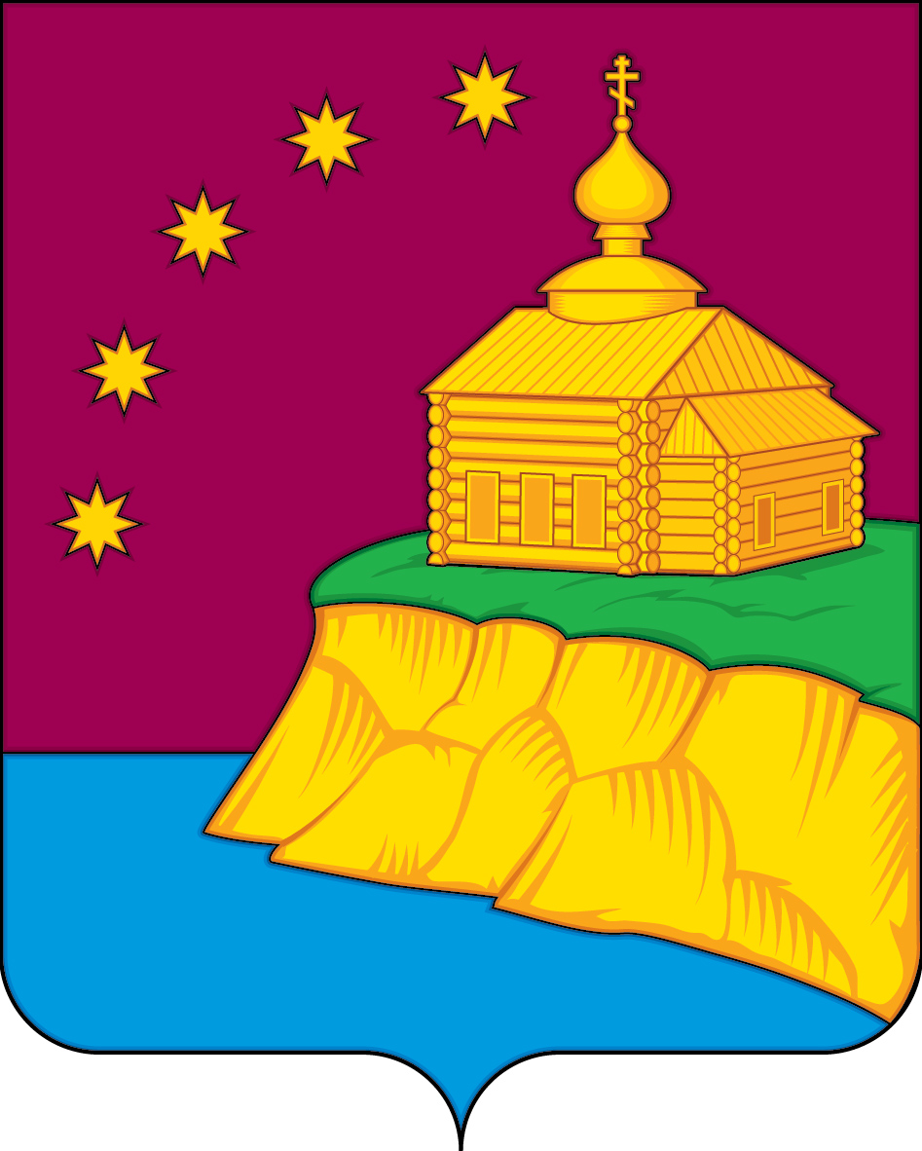

АДМИНИСТРАЦИЯ
СЕЛЬСКОГО ПОСЕЛЕНИЯ МАЛЫЙ АТЛЫМ
Октябрьского района
Ханты-Мансийского автономного округа – Югры

ПОСТАНОВЛЕНИЕ
« | 12 | » | апреля | 20 | 23 | г. |  | № | 40
с. Малый Атлым

О проведении конкурса творческих работ
«Нам не помнить об этом нельзя»», посвященного 78-летию
со Дня Победы в Великой Отечественной войне 1941-1945 гг.

На основании постановления администрации сельского поселения Малый Атлым от 12.04.2023 года № 39 «Об утверждении плана основных мероприятий по подготовке и проведению празднования 78-ой годовщины Победы в Великой Отечественной войне 1941-1945 годов на территории сельского поселения Малый Атлым»:

1. Провести на территории сельского поселения Малый Атлым с 12 апреля 2023 года по 05.05. 2023 года конкурс творческих работ «Нам не помнить об этом нельзя»».

2. Утвердить положение о проведении конкурса творческих работ «Нам не помнить об этом нельзя»» (приложение 1).

3. Утвердить состав жюри по подведению итогов конкурса творческих работ «Нам не помнить об этом нельзя» (приложение 2).

4. Контроль выполнения постановления возложить на главного специалиста по работе с детьми, молодёжью и социальным вопросам Н.А. Сергееву.

Глава сельского поселения Малый Атлым: С.В.Дейнеко

Согласовано:
Заместитель главы администрации сельского поселения Малый Атлым
А.Е.Винарь

«_____»_______________ 20__г. _______________ (подпись)

Главный специалист по юридическим вопросам
К.С. Рыжих

«_____»_______________ 20__г. _______________ (подпись)

Главный специалист по работе с детьми, молодежью и социальным вопросам
Н.А. Сергеева

«_____»_______________ 20__г. _______________ (подпись)

Разослать:

1. В дело – 1 экз.
2. МБУ «ЦК и БО» - 1 экз.
3. МБОУ (школы) поселения – 4 экз.
Всего: 6

Приложение 1
к постановлению администрации
сельского поселения Малый Атлым
от « 12 » апреля 2023 г. № 40

ПОЛОЖЕНИЕ
о проведении конкурса творческих работ
«Нам не помнить об этом нельзя»

- Общие положения

1.1. Конкурс творческих работ «Нам не помнить об этом нельзя» (далее – Конкурс) проводится администрацией сельского поселения Малый Атлым;
1.2. Настоящим положением определяются цели и задачи Конкурса, порядок и сроки проведения, категории участников конкурса и подведение его итогов.

- Цели и задачи

2.1. Духовно-нравственное и патриотическое воспитание детей, подростков и молодежи.
2.2. Основные задачи конкурса:
- воспитание активной гражданской позиции, уважительного отношения к ветеранам Великой Отечественной войны, чувства гордости за героическое прошлое своего народа;
- формирование чувства уважения к историческому прошлому Родины;
- выявление и поддержка талантливых детей, подростков и молодежи.

- Участники конкурса.

3.1. Участниками конкурса являются дети, подростки и молодежь, проживающие на территории сельского поселения Малый Атлым.
3.2. Категории участников подразделяются на следующие группы:
Участники из дошкольных образовательных учреждений:
- дети от 5 до 7 лет.
Участники из общеобразовательных учреждений:
- младшая группа: 1- 4 классы;
- средняя группа: 5-8 классы;
- старшая группа: 9-11 классы.
участники клубных формирований, кружков, объединений МБУ «ЦК и БО»
-младшая группа: с 5 до 9 лет;
- средняя группа: с 10 до 14 лет;
- старшая группа: с 15 до 18 лет.
Молодежь в возрасте от 18 до 30 лет.

4. Сроки проведения конкурса.

4.1.Срок проведения конкурса: с 12 апреля по 05 мая 2023 года.
Конкурсные работы должны быть предоставлены в срок до 03 мая 2023 года.
в администрацию сельского поселения Малый Атлым или фотографии работ на электронную почту ADMVUS@yandex.ru с пометкой на конкурс «9мая».. Контактное лицо - главный специалист по работе с детьми, молодежью и социальным вопросам Н.А. Сергеева ( телефон 2-25-56).
04 мая 2023 года- оформление выставки работ, подготовка протокола конкурса.
Работа жюри: 4-5 мая 2023 года. Подведение итогов конкурса: 5 мая 2023 года.

- Номинации конкурса.

5.1. Рисунок на тему «Подвиг дедов – глазами юных».
5.2. Открытка на тему «Поздравь ветерана с днем Победы».
5.3. На конкурс принимаются рисунки и открытки, выполненные в технике тушь, гуашь, пастель, смешанные техники. Работы выполняются на бумаге формата не более А4.
5.4. Каждая работа в обеих номинациях обязательно должна иметь пояснительную записку, содержащую следующие сведения:
Для обучающихся в образовательных учреждениях:
- фамилия, имя, дата рождения и возраст автора,
-наименование образовательного учреждения и класс.
-Ф.И.О. руководителя (при наличии)
- населенный пункт, контактный телефон;
- наименование номинации;
- наименование работы (при наличии).
Для участников клубных формирований, кружков, объединений МБУ «ЦК и БО»:
- фамилия, имя, дата рождения и возраст автора,
наименование клубного формирования и филиала
-Ф.И.О. руководителя (при наличии)
- населенный пункт,
- наименование номинации;
- наименование работы (при наличии).
5.5. Конкурсная работа может быть представлена: в виде фотографии в формате jpeg/jpg (фотографии рисунков или скан-копии рисунков). Фото и скан-копии должны быть хорошего качества - не размытые, чёткие, не засвеченные, без лишних надписей.
Дополнительно к работе заполнить пояснительную записку, заполненную в формате Microsoft Word в следующем формате:

Возрастная  Категория, номинация | Фамилия, имя, отчество  Участника, возраст (класс) наименование работы | Населенный пункт,  учреждение, руководитель

ПРИСЫЛАЙТЕ ВАШИ РАБОТЫ НА ЭЛЕКТРОННУЮ ПОЧТУ: ADMVUS@yandex.ru с пометкой на конкурс «9 мая».

6. Критерии оценки работ и подведение итогов конкурса.

6.1. Жюри конкурса оценивает работы по 5-бальной шкале по следующим критериям:
- соответствие избранной теме;
- художественный уровень;
- интересное сюжетное решение;
- творческие находки автора.

6.2. Победители в каждой возрастной категории и каждой номинации определяются по общему количеству баллов:
1 место-25 баллов
2 место-24 балла
3 место-23 балла
6.3. Победители конкурса награждаются дипломами.
6.4. Участники конкурса, не занявшие призовые места (1,2,3) будут награждены сертификатами участников.
6.5. Жюри конкурса имеют право выделять отдельных участников и награждать их специальными дипломами по своему усмотрению.

Приложение 2
к постановлению администрации
сельского поселения Малый Атлым
от « 12 » апреля 2023 г. № 40

СОСТАВ
жюри по подведению итогов конкурса творческих работ
«Нам не помнить об этом нельзя».

Председатель жюри:
- Винарь А.Е.– заместитель главы администрации сельского поселения Малый Атлым;

Секретарь жюри:
- Сергеева Н.А. – главный специалист по работе с детьми, молодежью и социальным вопросам администрации сельского поселения Малый Атлым;

Члены жюри:
- Синцова А.М.- учитель начальных классов МБОУ «Малоатлымская СОШ»
- Горшкова Светлана Сергеевна- учитель ИЗО МБОУ «Комсомольская ООШ»
- Дмитриева Наталья Викторовна- заведующая Малоатлымским сектором МБУ «ЦК и БО»

